САНКТ-ПЕТЕРБУРГСКИЙ НАЦИОНАЛЬНЫЙ ИССЛЕДОВАТЕЛЬСКИЙ УНИВЕРСИТЕТ

ИНФОРМАЦИОННЫХ ТЕХНОЛОГИЙ, МЕХАНИКИ И ОПТИКИ

ФАКУЛЬТЕТ ИНФОКОММУНИКАЦИОННЫХ ТЕХНОЛОГИЙ

Отчет по лабораторной работе №1

по курсу «Объектно-ориентированное программирование»

Выполнил:

Влазнев Данила

К3223

Проверил:

Иванов С. Е.

Санкт-Петербург

2023 г.

# Содержание

Содержание 2

Упражнение 1 3

Упражнение 2 3

Упражнение 3 4

Упражнение 4 5

Упражнение 5 6

Вывод 8

# Упражнение 1

В блокноте создается стандартная программа с точкой входа в виде функции Main. Считывается переменная и выводится текст. (См. Рисунок 1).

Рисунок 1 – Код для упражнения 1

Компилируем программу с помощью компилятора (См. Рисунок 2). Запускаем программу (См. Рисунок 3).

Рисунок 2 – Компиляция приложения

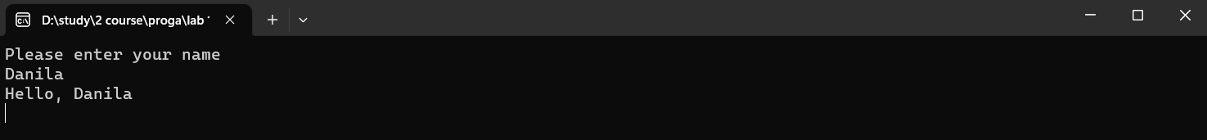

Рисунок 3 – Вывод программы

# Упражнение 2

В Visual Studio создается стандартная программа с точкой входа в виде функции Main. Считывается переменная и выводится текст. (См. Рисунок 4). Запускаем программу (См. Рисунок 5).

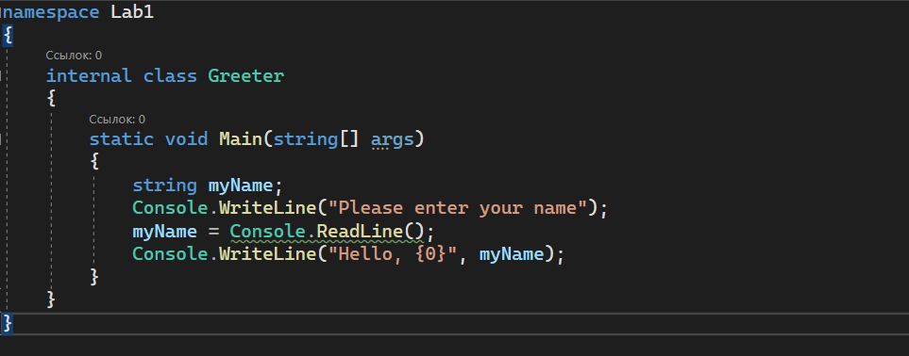

Рисунок 4 – Код для упражнения 1

Рисунок 5 – Вывод программы

# Упражнение 3

В данном упражнении происходит обучение использованию точек останова и отладки в целом. Поставим точку останова (См. Рисунок 6).

Рисунок 6 – Точка останова

Используя средства отладки, можно увидеть значение переменных до присвоения (См. Рисунок 7) и после (См. Рисунок 8).

Рисунок 7 – Значение переменной до присваивания

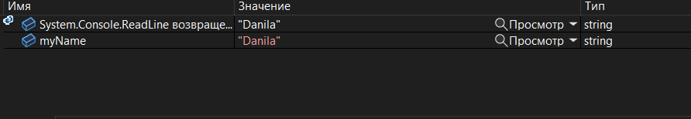

Рисунок 8 – Значение переменной после присваивания

# Упражнение 4

Напишем программу для считывания 2 чисел и последующего целого деления первого на второе (См. Рисунок 9–10).

Рисунок 9 – Код программы

Рисунок 10 – Код программы

Примеры вывода программ при различном вводе (См. Рисунок 11–13).

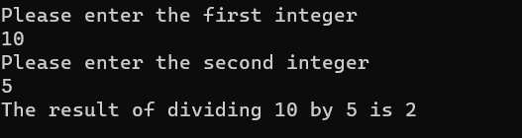

Рисунок 11 – Пример вывода

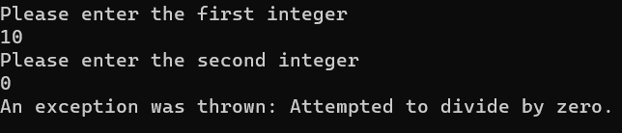

Рисунок 12 – Пример вывода



Рисунок 13 – Пример вывода

# Упражнение 5

В этом упражнении необходимо рассчитать сторону и площадь равностороннего треугольника по площади. Сначала считываем периметр, отлавливая ошибки, затем вычисляем необходимые поля. Выводим результаты с помощью форматирования (См. Рисунок 14–16).

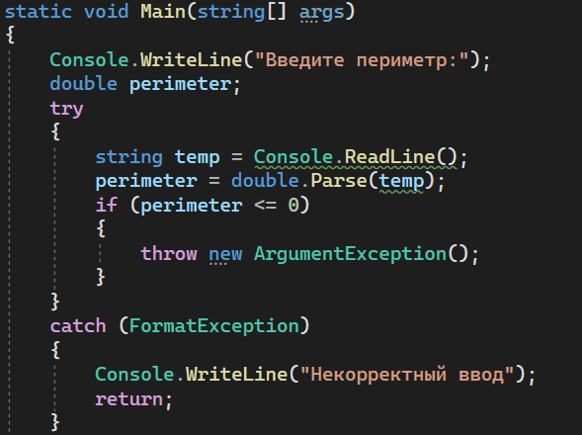

Рисунок 14 – Код программы

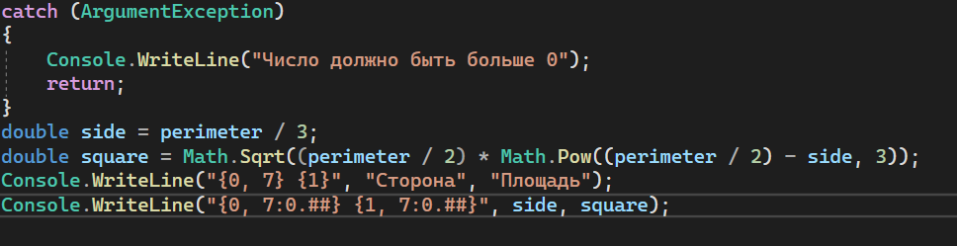

Рисунок 15 – Код программы

Рисунок 16 – Пример вывода программы

# Вывод

Я выполнил все задачи и научился создать первые программы на C#.